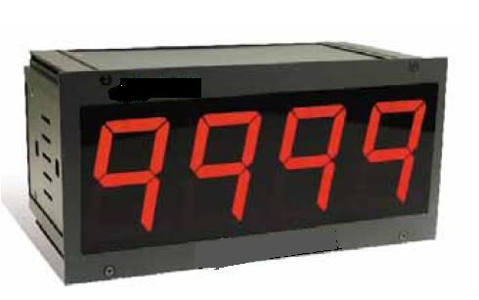

개요
WIRT-L-BA02-BCD 무전원 입력형 Indicator는 현장의 전압 형태의 Pulse 신호를 받아서 외부전원전압
입력없이 다이렉트로 FND Segment 에 지시를 하는 대형지시계입니다.

특징
고휘도 2.3”대형 FND를 사용하여 먼 거리에서도 식별이 용이 합니다.
외부 전원전압 입력없이 전압 Pulse 신호만으로 지시가 가능합니다.
외부확장 콘넥터가 있어서 다단구성을 쉽게 할 수 있습니다.

사양
- 입력: 전압 Pulse 12 point
- Digit: 4Digit (2.3”)
- 입력LEVEL : 12V DC 또는 24V DC (선택사양)
- 사용 조건
-.동작 온, 습도: -10 ~ 60℃, 10 ~ 90%RH
-.보존 온, 습도: -20 ~ 70℃, 5 ~ 95%RH
5) 무게: 800g
6)취부방법: Panel취부형(bracket 사용)
7)Dimension: 210(W)X102(H)X115(D)mm

블록다이어그램

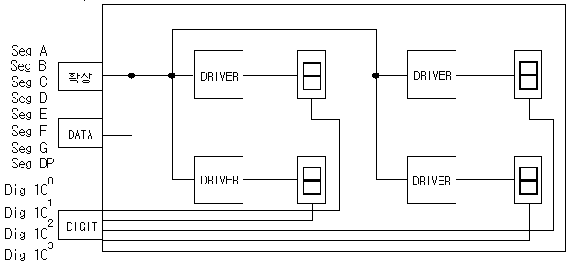
결선도

1. 배선 연결은 위의 그림과 같이 하시면 됩니다.
2. H , I , J , K 표시가 숫자로 1 , 2 , 3 , 4로 표시된 경우도 순서대로 연결하시면 됩니다.

DEMEN SIONS

